Załącznik nr 1 do umowy

SZCZEGÓŁOWY OPIS JAKOŚCIOWY PRZEDMIOTU UMOWY
LP. | PRZEDMIOT ZAMÓWIENIA |  | SZCZEGÓŁOWY OPIS PRZEDMIOTU ZAMÓWIENIA | Wizualizacja- obraz poglądowy
1  2 | Ubranie robocze letnie | Bluza | - materiał gramaturze nie mniejszej niż 250 g/m²;  - Skład: 65 % poliester, 35 % bawełna ± 3 %  - kolor bluzy – czerwony (RAL 3000 lub 3020) z czarnymi naszywkami na łokciach i ramionach, kolor podczas prania nie może blaknąć– gwarancja koloru minimum 60 prań, natomiast podczas użytkowania nie może zabarwiać skóry.  - na plecach zakładki w celu lepszej koordynacji ruchowej;  - bluza zapinana na guziki;  - musi posiadać 4-ry kieszenie (2 naszywane na piersiach z klapkami zapinanymi na guzik oraz 2 dolne);  - podczas prania nie może się kurczyć ani rozciągać,  - oferowana odzież robocza musi być wykonana z materiałów najwyższej jakość,  - rozmiar S-XXXL  - napis na plecach MZUK WAŁBRZYCH czarny  - zgodnie z normą PN-P-84525:1998 lub równoważna | 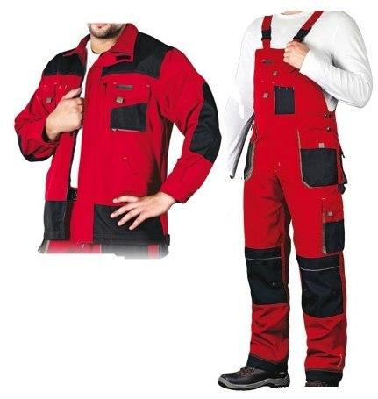
 |  | Spodnie | - materiał o gramaturze nie mniejszej niż 240 g/m²;  - Skład: 65 % poliester, 35 % bawełna ± 3 %  - kolor spodni –czerwony RAL 3000 lub 3020 ze wstawkami czarnymi na kolanach kolor podczas prania nie może blaknąć – gwarancja koloru minimum 60 prań, natomiast podczas użytkowania nie może zabarwiać skóry;  - kolor spodni- kolor czerwony (RAL 3000 lub 3020)  - podczas prania nie może się kurczyć ani rozciągać;  - oferowana odzież robocza musi być wykonana z materiałów najwyższej jakość,  - rozmiar S-XXXL  - PN-P-84525:1998 lub równoważna
3 | Ubranie robocze zimowe | kurtka ocieplana | - o gramaturze nie mniejszej niż 245 g/m²;  - chroniąca przed deszczem  - Skład: 65% poliester, 35% bawełna ± 3 %  - kolor kurtki – czerwony RAL 3000 lub 3020 ze wstawkami czarnymi na ramionach i łokciach, kolor podczas prania nie może blaknąć– gwarancja koloru minimum 60 prań, natomiast podczas użytkowania nie może zabarwiać skóry.  - kolor kurtki- kolor czerwony (RAL 3000 lub 3020)  - kieszenie w kurtce roboczej ocieplanej mają być naszywane, z przodu dwie kieszenie z klapkami zapinanymi na guzik  - kurtka zapinana na guziki lub na zamek;  - bluza ocieplana o oporze cieplnym nie mniejszym niż 0,31 (m²k)/W, zgodnie z normą PN-EN 31092 lub równoważną.  - Sposób i wykonanie ocieplenia nie może powodować zbijania się materiału ocieplającego w jednym miejscu;  - podczas prania nie może kurczyć ani rozciągać.  - oferowana odzież robocza musi być wykonana z materiałów najwyższej jakość,  - rozmiar S-XXXL  - napis na plecach MZUK WAŁBRZYCH czarny  - PN-P-84525:1998 EN 342 lub równoważna | 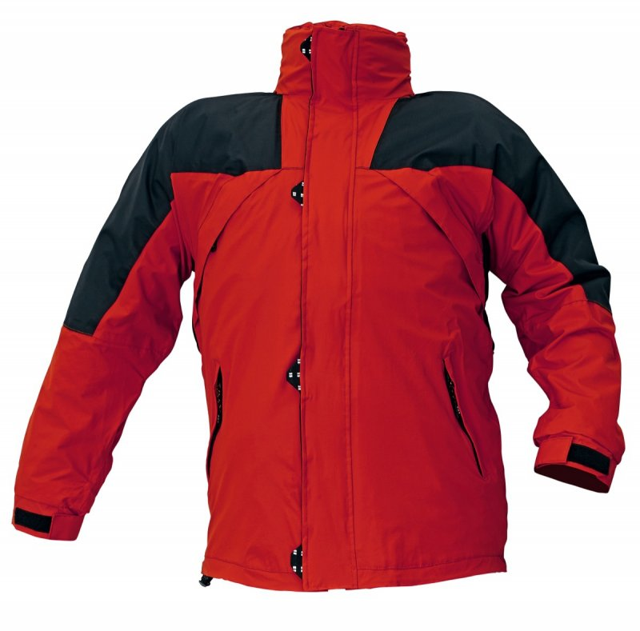
4 | Kurtka przeciwdeszczowa |  | - materiał nylon o właściwościach ochronnych przed deszczem (tj. nieprzemakalna);  - Kategoria I (ochrona przed minimalnym ryzykiem);  - kolor żółty/ pomarańczowy (RAL- 3000 lub 3020);  - wyposażona dodatkowo w kaptur;  - długość do kolan  - zapinana na zamek plastikowy, lub guziki, lub zatrzaski w kolorze zbliżonym do koloru kurtki.  - rękawy z nadgarstkami regulowanymi na zatrzaski.  - otwory wentylacyjne pod pachami.  - otwór na plecach umożliwiający wentylację.  - 2 kieszenie  - oferowana odzież robocza musi być wykonana z materiałów najwyższej jakość.  - rozmiar S-XXXL  - PN-P-84525:1998 EN 343 lub równoważna | 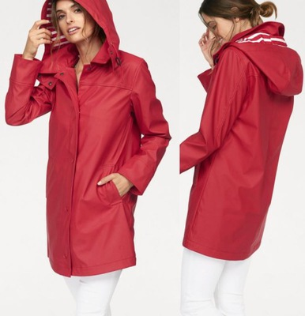
5 | T-Shirt z krótkim rękawem |  | - materiał w 100 % (± 3 %) wykonany z bawełny, o gramaturze nie mniejszej niż 200 g/m² w), kolor (RAL 3000 lub 3020 ) podczas prania nie może blaknąć– gwarancja koloru minimum  - rozmiar podkoszulków od S do XXXXXL;  - podczas prania nie może się kurczyć ani rozciągać.  - oferowana odzież robocza musi być wykonana z materiałów najwyższej jakość, | 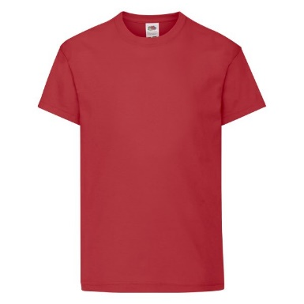
6 | Koszula flanelowa |  | materiał flanela w 100% bawełna (± 3 %) o gramaturze tkaniny nie mniejszej niż 190 g/m²; wykonana z przędzy barwionej, czesanej, kolorowo tkanej.  - kratka klasyczna koloru czarnego w kompozycji z czerwonym (RAL - 3000 lub 3020) oraz czarnym  - długi rękaw, usztywniony kołnierz i mankiety, na życzenie Zamawiającego na łokciach wzmocnienie drugą warstwą materiału;  - koszula zapinana na guziki plastikowe; kieszeń piersiowa;  - materiał z którego wykonana jest koszula nie może w praniu ulegać kurczeniu, ani rozciąganiu.  - kolor podczas prania nie może blaknąć– gwarancja koloru minimum 50 prań;  - oferowana odzież robocza musi być wykonana z materiałów najwyższej jakość, | 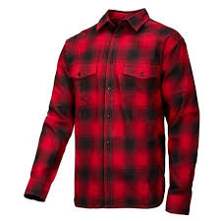
7 | Bezrękawnik - kamizelka ocieplana |  | - materiał o gramaturze nie mniejszej niż 245 g/m²;  - Skład: 65% poliester, 35% bawełna ± 3 %  - kolor czerwony (RAL 3000 lub 3020) z czarną wstawką na ramionach,  - zapinana na zamek  - ocieplany pianką i pikowany o oporze cieplnym nie mniejszym niż 0,31 (m²k)/ Sposób i wykonanie ocieplenia nie może powodować zbijania się materiału ocieplającego w jednym miejscu;  - podczas prania nie może się kurczyć ani rozciągać.  - dwie kieszenie  - oferowana odzież robocza musi być wykonana z materiałów najwyższej jakość,  - napis na plecach MZUK WAŁBRZYCH czarny | 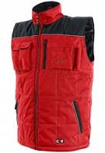
8 | Bluza polar |  | - materiał o składzie poliester 100%  - ściągacze na rękawach  - zapięcie zamek błyskawiczny  - kolor czerwień RAL 3000 lub 3020 | 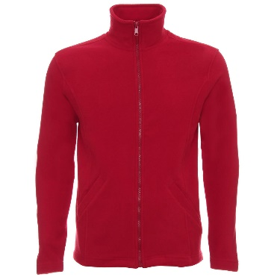
9 | Koszula termiczna |  | - Materiał o składzie: 92% poliester, 8% elastan ± 3 %  - Tkanina o gramaturze 230 g/m²  - Ściągacz na szyi okrągły dobrze przylegający  - Rękawy zakończone ściągaczem w mankietach  - Kolorystyka czarna, | 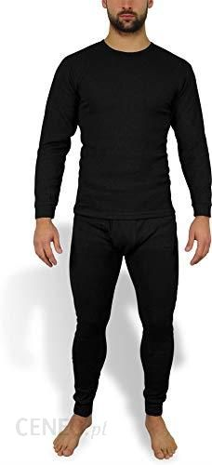
10 | Spodnie termiczne |  | - Materiał o składzie: 92% poliester, 8% elastan ± 3 %  - Tkanina o gramaturze 230 g/m²  - Ściągacz na kostkach okrągły dobrze przylegający  - Ściągacz w pasie  - Kolorystyka czarna,
11 | Nakrycie głowy letnie |  | - Czapka z daszkiem  - kolor granatowy  - regulacja obwodu głowy za pomocą zapięcia na zatrzaski  - w 100% bawełna;  - oferowana odzież robocza musi być wykonana z materiałów najwyższej jakość. | 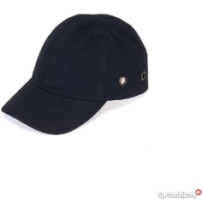
12 | Czapka- hełm bejsbolowa z usztywnieniem |  | - Wykonana z bawełny - jeans  - Sztywnym daszek  - Kolor czarny  - Wewnątrz wkładka zabezpieczająca z tworzywa, wyścielana miękką pianką  - Otwory wentylacyjne hełmu zapewniają przepływ powietrza pod skorupą obniżając temperaturę i wilgoć  - Regulacja obwodu tęgości za pomocą taśmy na rzep  - Budowa oraz funkcjonalność odpowiada nowoczesnym ergonomicznym kryteriom  - Waga 165 g - wyjątkowo lekki  - Kolory: biały, czarny, czerwony, granatowy, niebieski, zielony  - Czapko-kask spełnia normę: EN-812 lub równoważna | 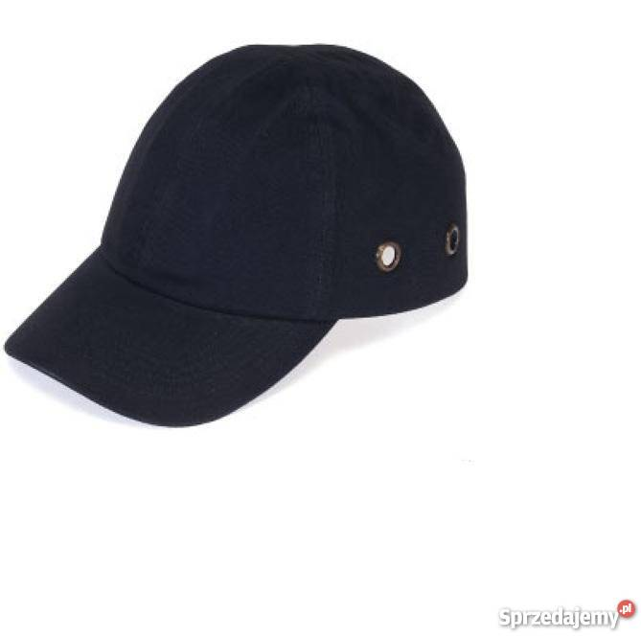
13 | Obuwie robocze letnie |  | - Półbuty robocze.  - Metalowy podnosek i wkładka antyprzebiciowa, zamknięty obszar pięty, właściwości antyelektrostatyczne, absorpcja energii w pięcie  - Cholewka ze skór naturalnych tłoczonych  - Kolor czarny  - Miękki kołnierz podwyższający komfort użytkowania, wyściółka wewnątrz buta  - Dwuwarstwowa podeszwa z poliuretanu, montowana przez bezpośredni wtrysk  - Podeszwa odporna na oleje, benzynę i inne rozpuszczalniki organiczne, chroniąca przed poślizgiem | 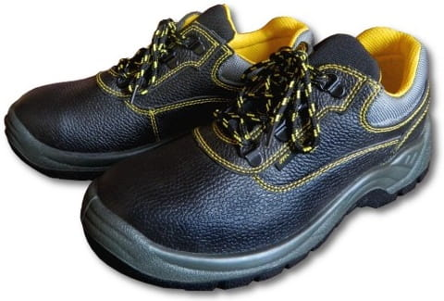
14 | Buty robocze z noskiem metalowym wysokie ocieplane z podeszwą antyprzebiciową S3 |  | - trzewiki robocze zimowe  - metalowy podnosek i wkładka antyprzebiciowa, zamknięty obszar pięty, właściwości antyelektrostatyczne, absorpcja energii w pięcie  - cholewka ze skór naturalnych tłoczonych  - kolor czarny  - miękki kołnierz podwyższający komfort użytkowania, wyściółka wewnątrz buta  - dwuwarstwowa podeszwa z poliuretanu, montowana przez bezpośredni wtrysk  - podeszwa odporna na oleje, benzynę i inne rozpuszczalniki organiczne, chroniąca przed poślizgiem | 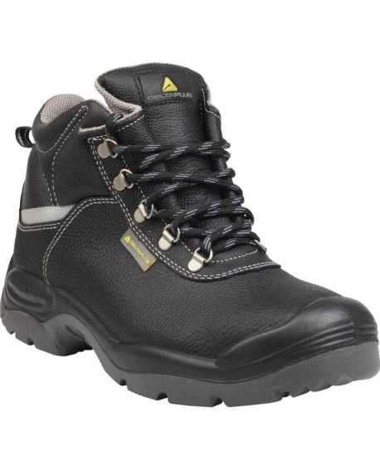
15 | Czapka typu kominiarka |  | Polarowa z jednym otworem na oczy  - kolor czarny  - 100% poliester  - mikro-polar  - pojedynczy otwór  - chroniąca głowę i szyję przed zimnem i wiatrem  - nakrycie głowy lub osłona pod kask | 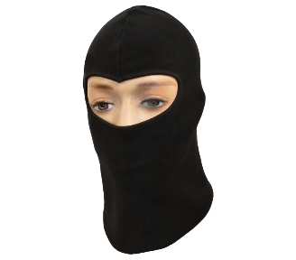
16 | Kamizelka odblaskowa |  | - kamizelka odblaskowa uniwersalna dla dorosłych  - żółty materiał fluorescencyjny, poliester 100%  - dzianina pełna min. 120 g/m²  - dwa poziome pasy odblaskowe zgodne z normą EN471 lub równoważną  - kolor: żółty  - obszycie lamówką żółtą  - zapięcie z przodu na rzep  - produkt pod nadruk  - dostępne rozmiary: L, XL, XXL, XXXL | 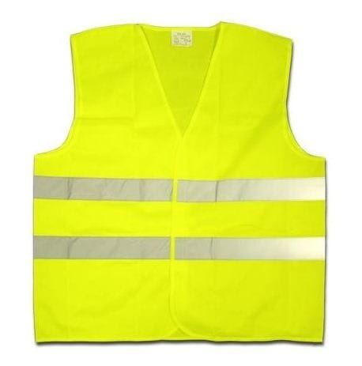
17 | Nogawice pilarza |  | - nogawice w zestawie z paskiem  - klasa antyprzecięciowości I  - zapinane na zamek | 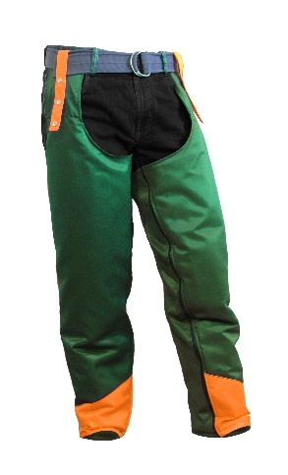
18 | Rękawice z wkładką antywibracyjną |  | - Ściągacz na nadgarstku  - Wewnętrzna część ze skóry | 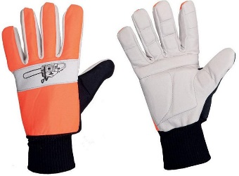
19 | Kask z przyłbicą i ochroną słuchu |  | - Regulacja obwodu głowy  - Wyposażony w osłonę twarzy, ochronniki słuchu | 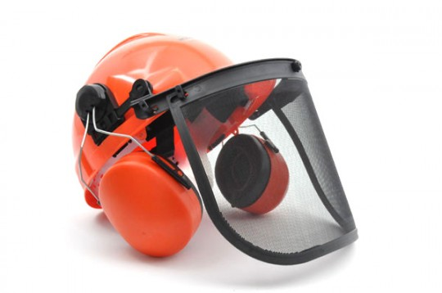
20 | Osłona nadgarstków dla drwali |  | - Regulacja rozmiaru | 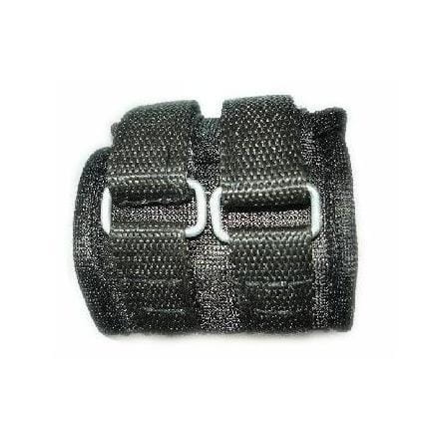
21 | Kurtka elastyczna arborystyczna soft shel |  | - Elementy odblaskowe  - Zapinana na zamek  - Zwężane mankiety | 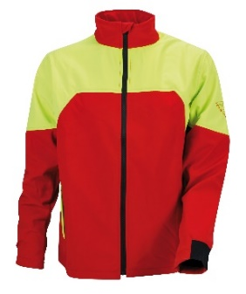
22 | Spodnie antyprzepięciowe elastyczne kl.1(R) |  | - Oddychające  - Rozciągliwe  - Możliwość dopięcia szelek  - Ściągacz w pasie | 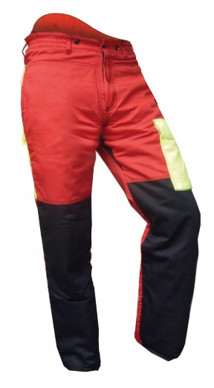
23 | Buty skórzane dla arborysty klasa II R |  | - Podeszwa antypoślizgowa i antyprzebiciowa  - Metalowy lub kompozytowy podnosek  - Buty co najmniej za kostkę | 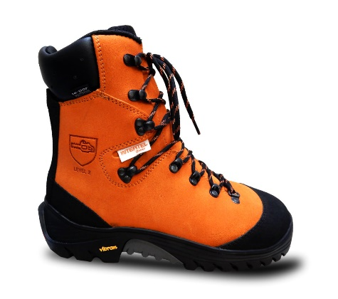
24 | Kask do pracy na wysokości dla arborysty |  | - Regulacja obwodu głowy  - Wyposażony w osłonę twarzy, ochronniki słuchu i zapięcie pod szyją  - System wentylacji | 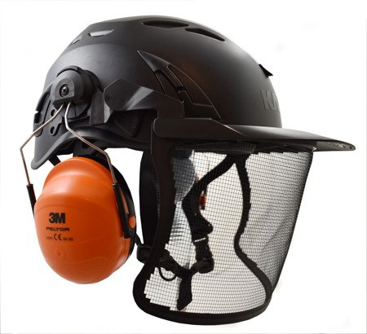
25 | półbuty trekkingowe robocze skórzane letnie |  | - Wykonane z oddychającego materiału  - Podeszwa antypoślizgowa  - Podnosek ochronny kompozytowy | 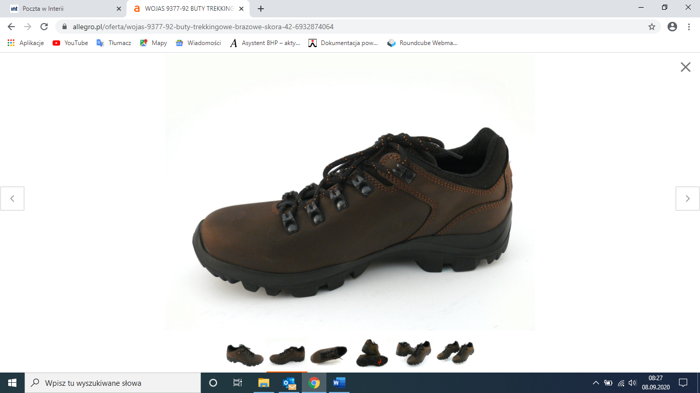
26 | Buty trekkingowe robocze skórzane zimowe |  | Wierzch skóra wodoodporna, nubuk, cordura  Podszewka: dzianina, dystansowa  Wyściółka: wymienna, formowana, anatomicznie  Podeszwa: antypoślizgowa | 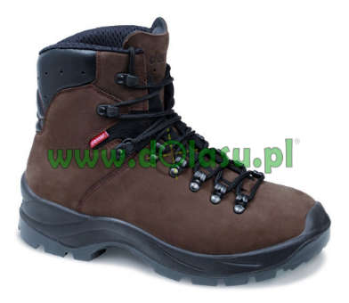
27 | Chodaki medyczne |  | - Cholewka z dziurkami, posiada powłokę, dzięki której klapki można łatwo utrzymać w czystości.  - Obuwie z paskiem regulującym szerokość.  - Wkładka bio anatomica, bardzo dobrze wyprofilowana, wykonana z korka,  - Podeszwa z antypoślizgowego lekkiego tworzywa, | 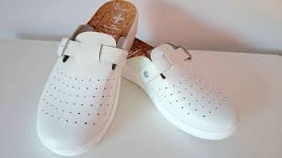
28 | Klapki gumowe antypoślizgowe |  | - Klapki gumowe pod prysznic | 